[河北大学附属医院研究文章现图片重叠疑云，科研信誉面临考验](https://mp.weixin.qq.com/s?__biz=MzkzMTg3NjkyMQ==&mid=2247488717&idx=1&sn=91a6ebd445e4496b5f24494c8ff7bfff)

科卫队[科研卫士](javascript:void(0);)2025-04-10 10:11:00中国香港

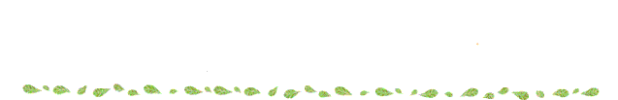

专注科研诚信，营造良好科研氛围



Science Technology

**1**

**“论文信息”**

2015 年 9 月 17 日，河北大学附属医院Li Pan 研究团队，在The International journal of neuroscience上发表的题为“Remote limb ischemic postconditioning protects mouse brain against cerebral ischemia/reperfusion injury via upregulating expression of Nrf2, HO-1 and NQO-1 in mice”的研究论文，被质疑文章内发生图片重叠。

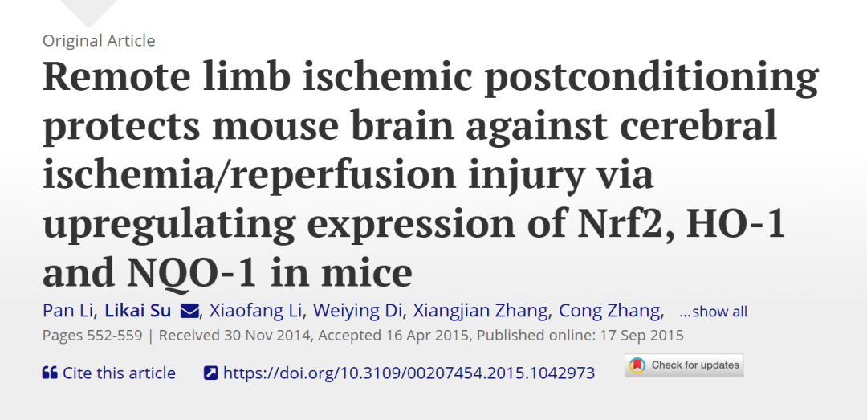

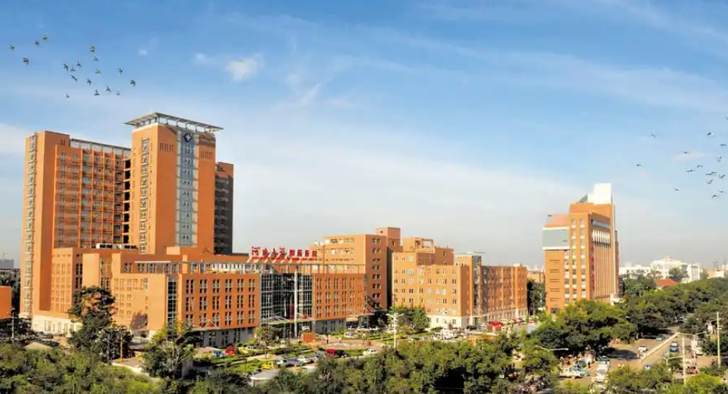

**2**

**“论文质疑”**

该文章于2025年4月在Pubpeer上被读者质疑：**文章内发生图片重叠。**

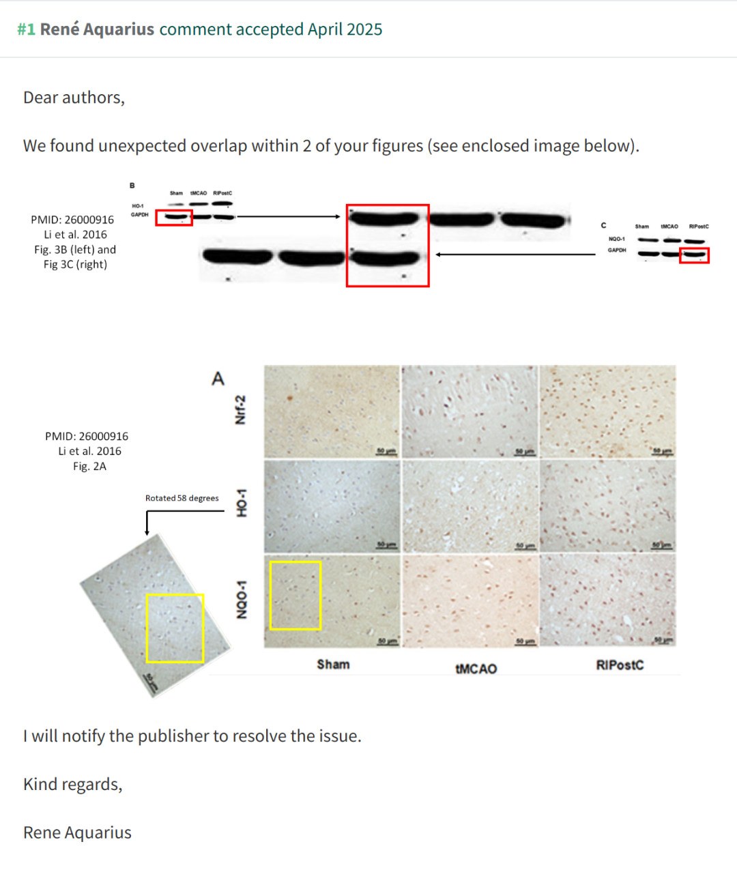

**参考文献：**

https://pubpeer.com/publications/A2EF2DB2DBDCB661DA468F37AA7441

声明：质疑信息来源于Pubpeer，提及人名均为音译对于文章内容的真实性、完整性、及时性本公众号不做任何保证或承诺，仅供读者参考







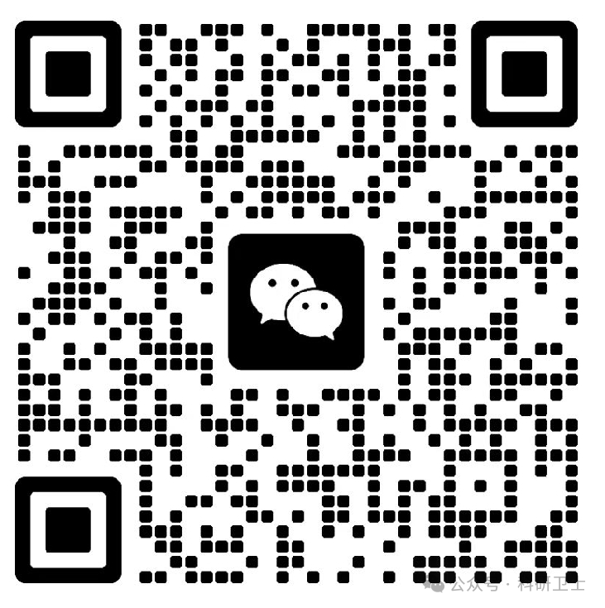

Science Technology



**欢迎关注“科研卫士”公众号**

**扫一扫添加好友**

